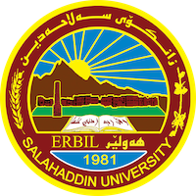
Academic Curriculum Vitae
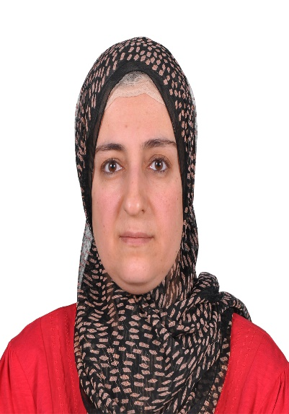
Personal Information:
Full Name: Snur Ahmed Rasul
Academic Title: Assistance Professor
Email: snur.rasool@su.edu.krd
Mobile: +9647504236432

Education:
- Graduated at Shahid Jaffar Girls High School-Koya 1995
- 1995-1999 Graduated at Geography, Department of Geography, College of Arts, Salahaddin University-Erbil and Awarded B.SC in 6/6/1999.
- Awarded Master degree(MS) Geography, Department of Geography, College of Arts, Salahaddin University-Erbil, in 27/7/2004.
- Awarded PHD Degree Geography, Department of Geography, College of Arts, Salahaddin University-Erbil, in 25/9/2022.
Employment:
- On 15/5/2000 employed at Geography, Department of Geography, College of Arts, Salahaddin University-Erbil.

Qualifications
دورة طرق التدريس- دورة سنتر اللغة الانكليزية، جامعة صلاح الدين – أربيل. دورة باوربوينت. شهادة أيلتس. شهادة توفل.
Teaching experience:
1-جغرافية التربة، 2-العراق، 3-البيئة، 4-ج- 5-أوراسيا، 6-فكر وطرق البحث الجغرافي. 7-جغرافية 8-البحار والمحيطات. 9-إدارة الأحواض والأنهر.
Research and publications
1- مظاهر ومخاطر الانهيارات الأرضية في المنطقة الجبلية وسبل معالجتها – محافظة أربيل منطقة الدراسة. مجلة جامعة دهوك. 2019
2- الاهمية السياحية للمظاهر الجيومورفولوجية في إقليم جبال كوردستان العراق. مجلة الفراهيدي، جامعة تكريت، 2023.
3- أثر المناخ في الراحة الحرارية لسكان مدن اربيل، والسليمانية، ودهوك، وكركوك( دراسة مقارنة). مجلة مداد الآداب، الجامعة العراقية، بغداد، 2023.
4- المخاطر الجيومورفولوجية لحركة المواد الأرضية على طريق هاملتون في وادي كلي علي بك (بين مضيقي زاركلى و بالك) دراسة في الجيومورفولوجيا التطبيقية. مجلة كلية التربية، جامعة ديالى، 2023.
5- تحلیل الخريطة الأشكال الجيمورفولوجية وخريطة الانحدارات لحوض وادي شيوەسور-اخجلر. مجلة زانكو، جامعة صلاح الدين – أربيل. 2022.
6- التوزيع الجغرافي لترب حوض وادي شيوةسور – آخجلر وخصائصها. مجلة رابرين، جامعة رابرين، 2022.
7-العلاقة المكانية بين الانحدار والتعرية في حوض وادي بازيان باستخدام التقنيات الجغرافيةالمعاصرة. مجلة الدراسات التربوية والعلمية،الجامعة العراقية، بغداد، 2023.

Conferences and courses attended
- 1-كۆنفرانسی زانستی ئێكی یێ پشكا جوگرافێی – فاكلتیا زانستێن مروڤایەتی – زانكۆیا دهوك، لە كانی یەكەمی 2014. بەشداریكردن بە توێژینەوە.
- 2- كۆنفرانسی زانستی دووێ پشكا جوگرافێی – فاكلتیا زانستێن مروڤایەتی – زانكۆیا دهوك، لە كانی یەكەمی 2014. بەشداریكردن بە توێژینەوە. 3-4 نیسان 2019. بەشداریكردن بە توێژینەوە.
- 3-كۆنفرانسی زانكۆیی كۆیە لە ژێر ناونیشانی گۆڕانكارییە ئاووهەواییەكانی و مەترسییە ژینگەییەكانی لە ڕوانگەی جواگرافیاوە، لە 6 – 7. 3. 2023. بەشداریكردن وەك میوان.
- 4-مؤتمر الجغرافية التطبيقية نحو التحولات الرقمية، الجامعة العراقية، بغداد، 22-23 شباط 2023. المشاركة ببحث.

Funding and academic awards
- List any bursaries, scholarships, travel grants or other sources of funding that you were awarded for research projects or to attend meetings or conferences.

Professional memberships
- List any membership you hold of any professional body or learned society relevant to your research or other life activities.

Professional Social Network Accounts:
- FaceBook: Snur Ahmed
- Gmail: snur.rasool@su.edu.krd

